QUIMICA ORGANICA I – Laboratorio - Segundo Turno Febrero 2017
Sust. B Punto de fusión | 149 – 150 ºC
Presión de vapor a varias temperaturas
70,1 ºC | 20,9 mmHg
78,2 ºC | 46,1 mmHg
85 ºC | 190,7 mmHg
120,5 ºC | 583,4 mmHg
Sust. A Punto de fusión | 178 – 179 ºC
Presión de vapor a varias temperaturas
78 ºC | 6,4 mmHg
127,4 ºC | 66,3 mmHg
157,9 ºC | 218,5 mmHg
182,6 ºC | 405,3 mmHg
- Una mezcla de sólidos se desea separar por sublimación. Teniendo en cuenta los datos presentados para ambas sustancias justifique si se puede utilizar este método. Si su respuesta es afirmativa desarrolle el procedimiento.

- Las siguientes fórmulas corresponden al ibuprofeno y la aspirina respectivamente. Discuta si a través de una marcha de solubilidad podrían identificarse estos analgésicos.
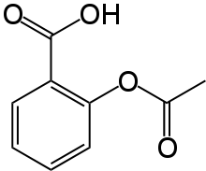
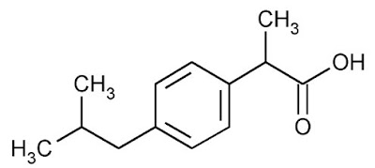

- Teniendo en cuenta sus conocimientos deduzca que describe el siguiente diagrama en una aplicación práctica y cotidiana
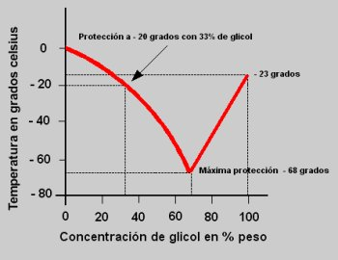

- Si debe purificar una sustancia por recristalización. Solo teniendo en cuenta el comportamiento de los solventes presentados a diferentes temperaturas, seleccione y justifque cual utilizaría para el procedimiento.
Solubilidades en g/100mL
hexano | etanol | acetona | agua
50°C - 17,8 | 65°C - 7,6 | 48°C - 9,2 | 90°C - 1,6
18°C - 14,3 | 20°C - 0,4 | 10°C - 3,5 | 30°C - 0,1

- Se desea extraer cafeína de una solución acuosa. Para ellos se utilizó cloroformo y tetracloruro de carbono. Si de 50mL una solución acuosa al 5% se obtuvieron con 30mL de cloroformo 1,2g y con 12mL de tetracloruro 0,8g . Justifique que solvente eligiría para realizar la extracción.
- La siguiente tabla corresponde a puntos de ebullición de una solución ideal. Construya el diagrama correspondiente y defina gráficamente cuantas destilaciones son necesarias para separar los componentes totalmente partiendo de una solución de XB:0,8
T°C | 80 | 85 | 90 | 95 | 100 | 105 | 110
X_{A} | 1 | 0,8 | 0,6 | 0,4 | 0,3 | 0,15 | 0,010
Y_{A} | 0 | 0,97 | 0,8 | 0,6 | 0,45 | 0,22 | 0,015

